Հավելված N 2
ՀՀ կառավարության 2026 թվականի
հոկտեմբերի 29-ի N -Ն որոշման

ՀԱՅԱՍՏԱՆԻ ՀԱՆՐԱՊԵՏՈՒԹՅԱՆ ՔԱՂԱՔԱՑՈՒ ՆՈՒՅՆԱԿԱՆԱՑՄԱՆ ՔԱՐՏԻ ՆԿԱՐԱԳԻՐԸ, ՏԵՍՔԸ ԵՎ ՁԵՎԸ

1. ՆՈՒՅՆԱԿԱՆԱՑՄԱՆ ՔԱՐՏԻ ՆԿԱՐԱԳԻՐԸ ԵՎ ՏԵՍՔԸ

1. Հայաստանի Հանրապետության քաղաքացու նույնականացման քարտը (այսուհետ՝ նույնականացման քարտ) քաղաքացու ինքնությունը և Հայաստանի Հանրապետության քաղաքացիությունը հավաստող փաստաթուղթ է, որը նախատեսված է Հայաստանի Հանրապետության տարածքում օգտագործելու, այդ թվում՝ հանրային ծառայությունների համարանիշի կիրառմամբ ծառայություններ ստանալու, իսկ Հայաստանի Հանրապետության միջազգային պայմանագրերով նախատեսված դեպքերում՝ Հայաստանի Հանրապետությունից դուրս գալու և Հայաստանի Հանրապետություն վերադառնալու համար։
2. Նույնականացման քարտի արտաքին չափերը և թույլատրելի շեղումները պետք է համապատասխանեն քաղաքացիական ավիացիայի միջազգային կազմակերպության «Մեքենայաընթեռնելի ճամփորդական փաստաթղթեր» 8-րդ հրատարակության 9303 փաստաթղթի «TD1 չափի մեքենայաընթեռնելի պաշտոնական ճամփորդական փաստաթղթերի տեխնիկական պահանջները» վերնագրով 5-րդ մասի 2-րդ գլխով սահմանված պահանջներին:
3. Նույնականացման քարտն ունի տվյալների էլեկտրոնային պահոց, որը ներառում է կոնտակտային և անկոնտակտ հաղորդակցություն ապահովող էլեկտրոնային բաղադրիչ։ Տվյալների էլեկտրոնային պահոցի էլեկտրոնային բաղադրիչը և դրանում գործող ծրագրային հավելվածներն ապահովում են քաղաքացու էլեկտրոնային նույնականացման և էլեկտրոնային թվային ստորագրության կիրառման հնարավորությունը։
4. Նույնականացման քարտի էլեկտրոնային պահոցի կոնտակտային միջերեսը համապատասխանում է ISO/IEC 7816 ստանդարտների շարքի պահանջներին, իսկ անկոնտակտ միջերեսը՝ ISO/IEC 14443-1, ISO/IEC 14443-2, ISO/IEC 14443-3 և ISO/IEC 14443-4 ստանդարտների պահանջներին՝ A կամ B տեսակի։
5. Նույնականացման քարտի դիմերեսի վերևի կենտրոնական մասում հայերեն, գլխատառերով, իսկ դիմերեսի վերևի ձախ մասում անգլերեն, գլխատառերով տպագրվում են «ՀԱՅԱՍՏԱՆԻ ՀԱՆՐԱՊԵՏՈՒԹՅՈՒՆ» և «ՆՈՒՅՆԱԿԱՆԱՑՄԱՆ ՔԱՐՏ» գրառումները, իսկ վերևի աջ մասում պատկերվում է Հայաստանի Հանրապետության դրոշը։
6. Նույնականացման քարտի դիմերեսի ձախ մասում տեղադրվում է քարտի տիրոջ գունավոր ​​լուսանկարը:
7. Նույնականացման քարտի դիմերեսի կենտրոնական մասում տեղադրվում է քարտի տիրոջ փոքր չափի երկրորդական դիմանկարը։
8. Նույնականացման քարտի դիմերեսի աջ և կենտրոնական մասերում հայերենով և անգլերենով, ստորև ներկայացված հաջորդականությամբ, հատկացվում են տեղեր հետևյալ տվյալները լրացնելու համար՝
1) ազգանուն.
2) անուն.
3) սեռ.
4) քաղաքացիություն.
5) ծննդյան օր, ամիս, տարեթիվ.
6) նույնականացման քարտի համար.
7) վավերականության ժամկետ:
9. Նույնականացման քարտի դիմերեսի ներքևի աջ մասում ամրագրվում է քարտի տիրոջ ստորագրությունը։ Ստորագրությունն ամրագրվում է օրենքով նախատեսված դեպքերում։
10. Նույնականացման քարտի դարձերեսի ձախ մասում տեղադրվում է էլեկտրոնային բաղադրիչի կոնտակտային հարթակը՝ ISO/IEC 7816-2:2007 ստանդարտին համապատասխան։
11. Նույնականացման քարտի դարձերեսի վերևի և կենտրոնական մասերում հայերենով և անգլերենով, ստորև ներկայացված հաջորդականությամբ, հատկացվում են տեղեր հետևյալ տվյալները լրացնելու համար՝
1) հանրային ծառայությունների համարանիշ.
2) ​​հայրանուն.
3) թողարկման ամսաթիվ.
4) տրամադրող մարմին:
12. Նույնականացման քարտի դարձերեսի վերևի աջ մասում տեղադրվում է անհատականացման ընթացքում փորագրված երկչափ գծակոդ, որում նշվում է նույնականացման քարտի համարը։
13. Նույնականացման քարտի դարձերեսի ներքևի մասում տեղադրվում է երեք տողից բաղկացած մեքենայաընթեռնելի գոտին։

2. ՆՈՒՅՆԱԿԱՆԱՑՄԱՆ ՔԱՐՏԻ ՁԵՎԸ
Ձև N 1
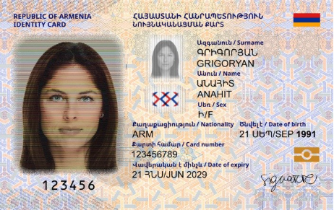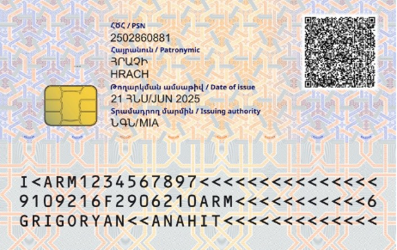
ԴԻՄԵՐԵՍ | ԴԱՐՁԵՐԵՍ

ՀԱՅԱՍՏԱՆԻ ՀԱՆՐԱՊԵՏՈՒԹՅԱՆ
ՎԱՐՉԱՊԵՏԻ ԱՇԽԱՏԱԿԱԶՄԻ
ՂԵԿԱՎԱՐ Լ. ՄԱԿՈՒՆՑ

